附件4

云专技APP安装使用指南

**一、云专技APP下载安装**

**安卓系统设备扫描下面的二维码，选择“使用浏览器”打开，即可进行安装文件的下载，下载后在浏览器的“下载管理”中直接打开即可安装。打开应用后如收到更新提醒，请按照提示进行应用更新。**

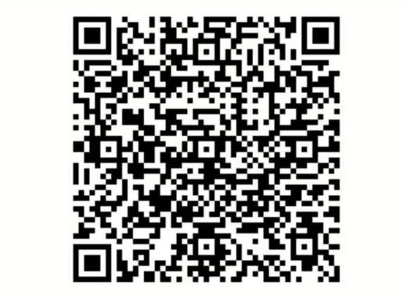

**二、云专技APP个人账号注册**

**1.进入云浮市智能申报APP首页后，首先点击“未登录”进行登录账号操作。**

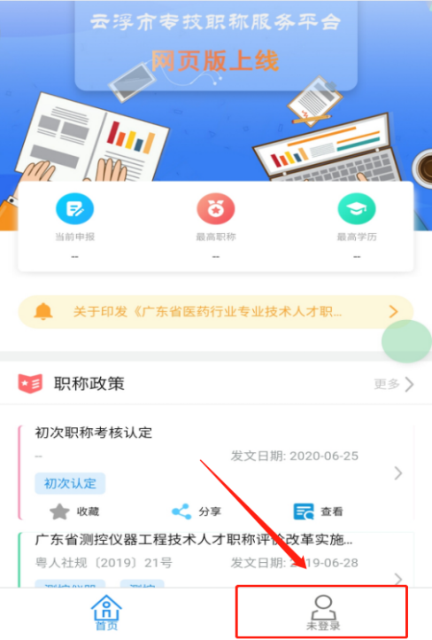

2.若没有账号，先点击“注册”进行注册账号。

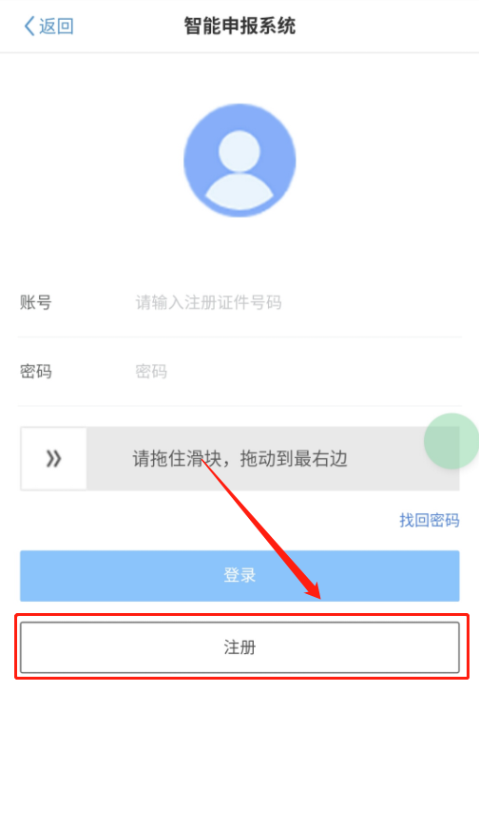

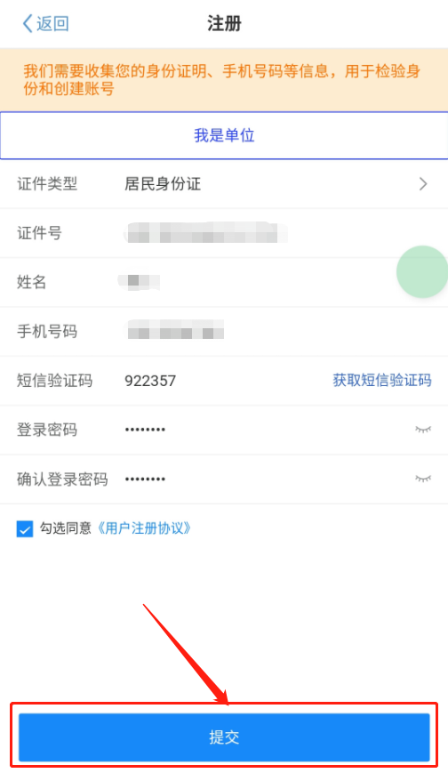3.将注册信息填写完整，点击“提交”按钮完成注册。

**三、个人信息完善及职称申报**

1.完成注册操作后，将跳转至首页，点击“工作台”进行跳转。

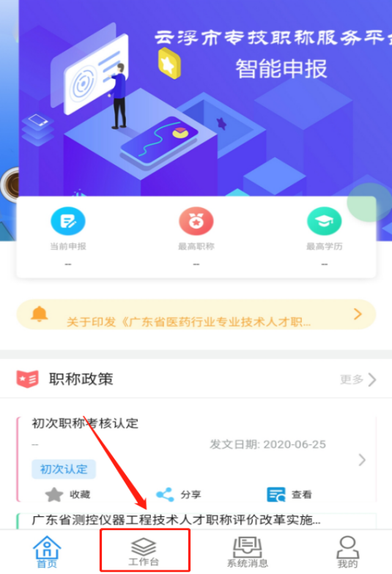

2.在“工作台”，点击“工作信息”完成工作信息填写

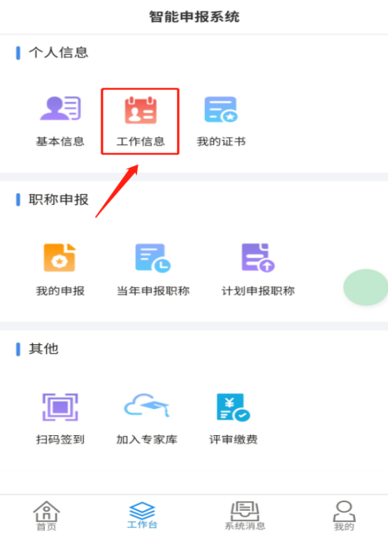

3.在“工作信息”，填写完信息后，点击“提交”按钮完成工作信息填写。如找不到所在工作单位名称的，请通知本单位审核人员进行单位注册，注册通过系统审核后即可选择。

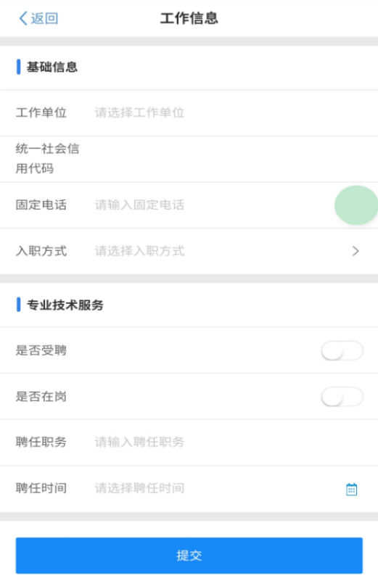

4.返回“工作台”，点击“当年申报职称”进行申报操作。

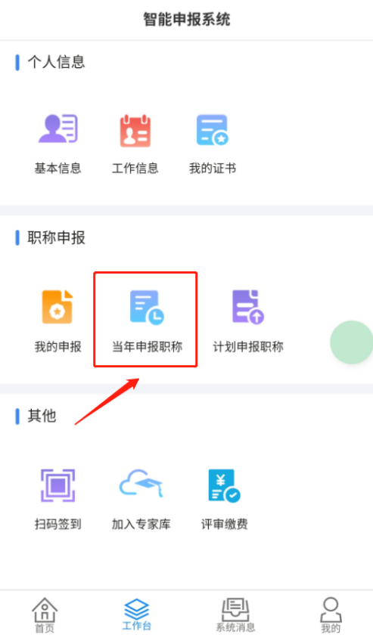

5.在“申报职称”，选择申报身份与评委会。

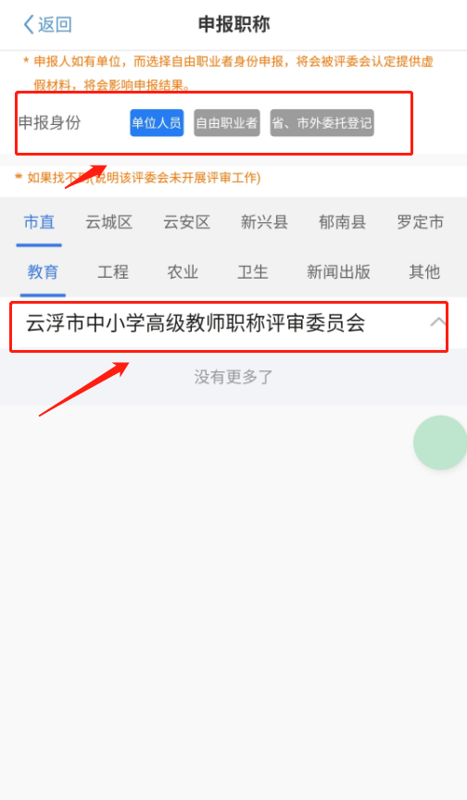

6.选择评委会后，选择对应的政策文件进行申报信息填写。

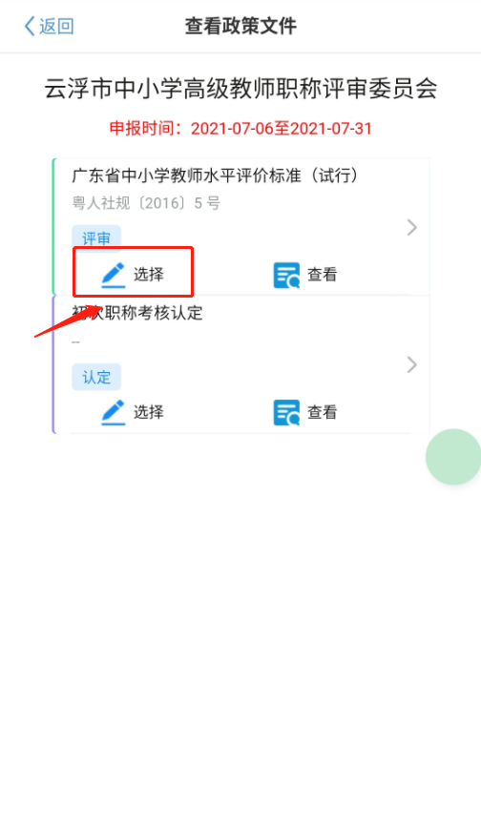

7.填写申报信息，点击“下一步”进行申报操作。

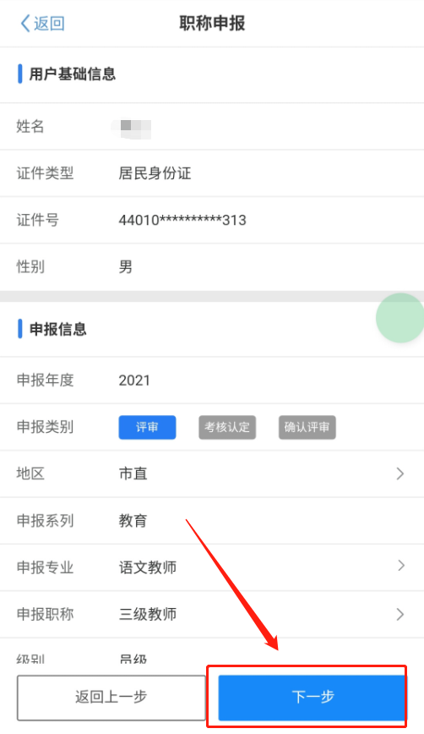

8.确认申报信息是否填写正确，点击“确认”按钮完成操作。

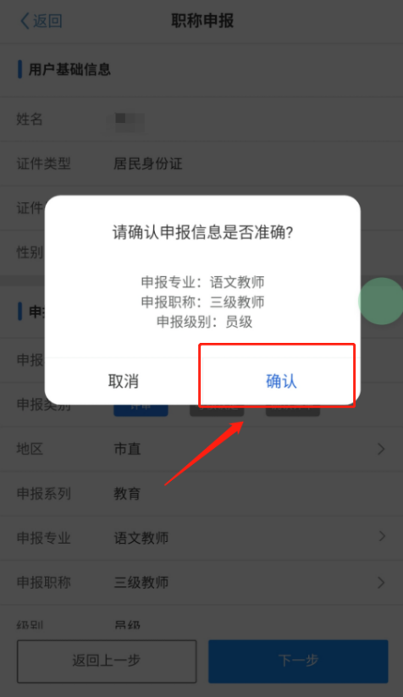

9.点击材料中的“+”，上传对应的材料，完善申报材料信息。

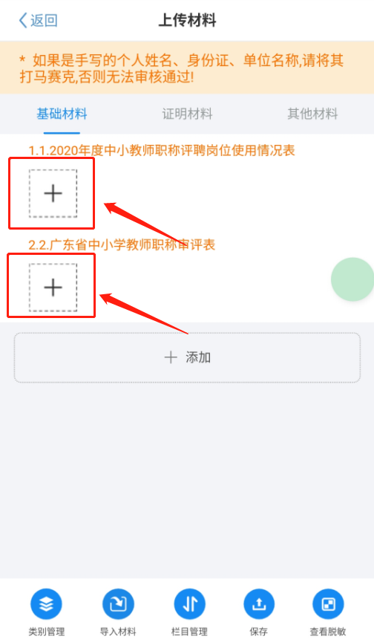

10.完成申报后，可在“工作台”中的“我的申报”进行查看。

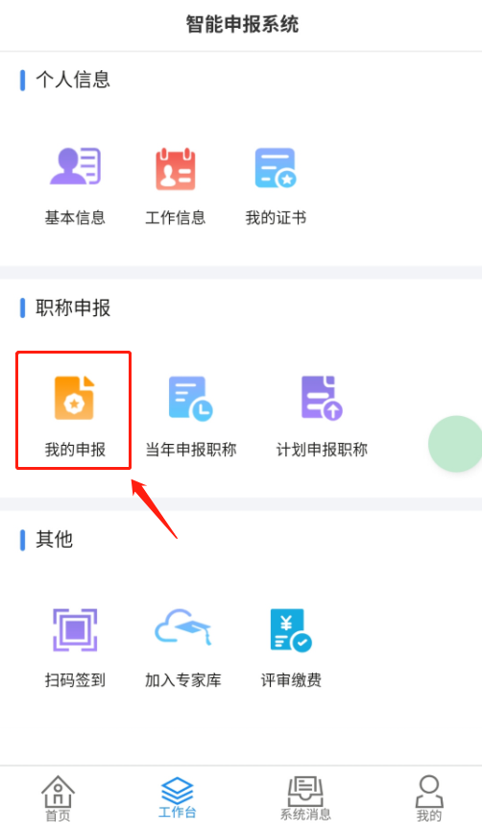

11.可以在“我的申报”处进行“查看”与“修改”申报信息，确认申报信息无误后，可以进行“提交”操作。

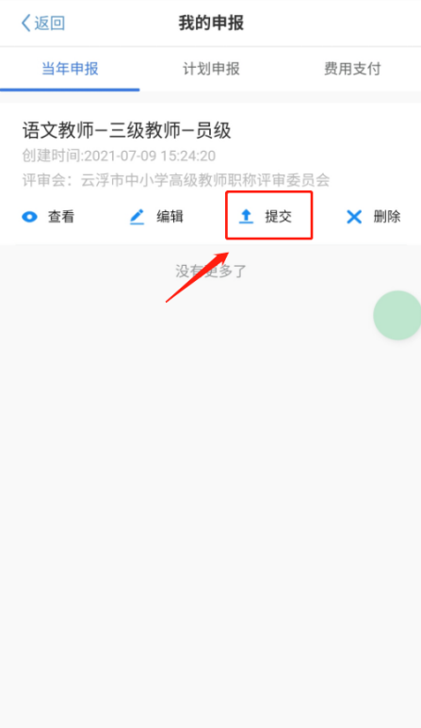

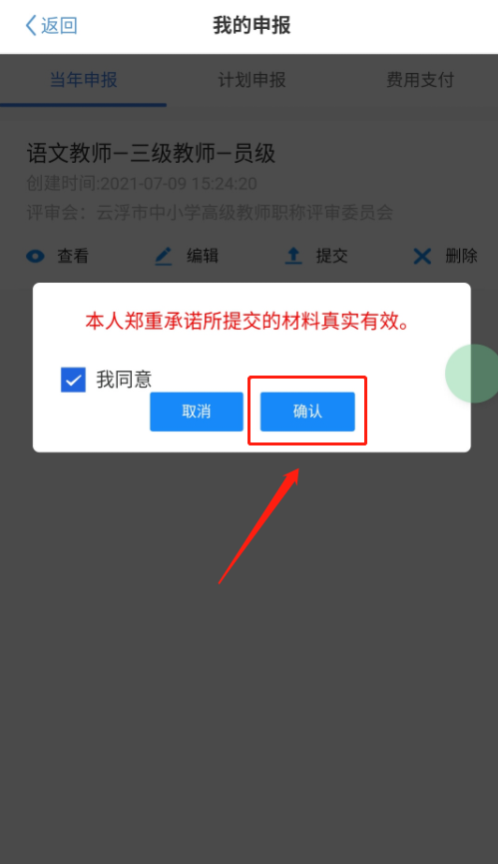12.点击“提交”后，再次确认信息无误，点击“确认”按钮完成“提交”。

13.“提交”后完成申报操作，等待审核通过，可点击“查看”按钮查看审核进度。

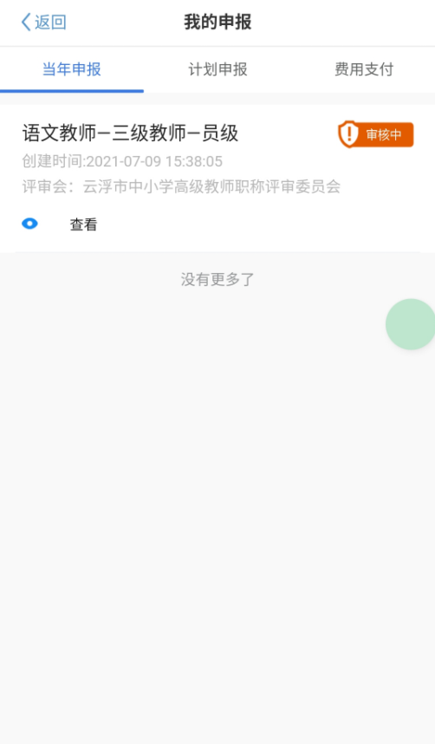

四、审核单位账户注册及审核

用人单位、主管部门等审核单位在“云专技”APP手机端注册页面点击“**我是单位**”跳转注册。完成注册后，单位审核账户可通过手机端或电脑端登录，电脑端登录地址：https://zcgl.yfrs.gov.cn:8083/。

### 1bc8c942707b35ed1f994c670d6648c

### 1.登录审核。

1.1 “云专技”APP端审核

操作流程：单位审核人员登录APP，在“工作台”—“评审管理”中点击“审核材料”进行审核。

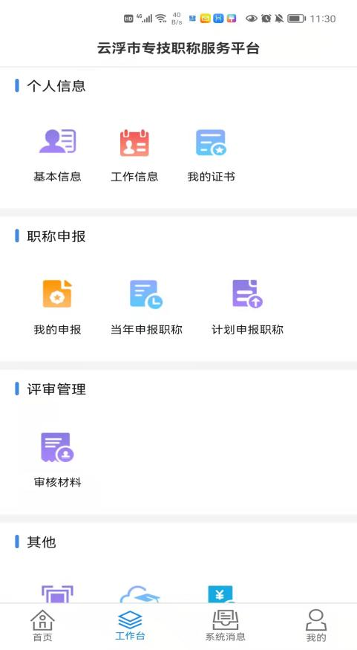

1.2 电脑端审核流程。

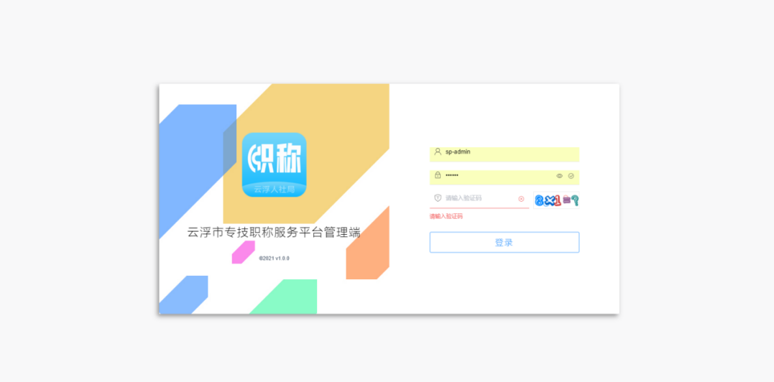登录网址，输入账号和密码、验证码，点击【确定】进入系统。

### 

### 2.申报信息搜索。

操作流程：申报信息查询包括评审计划、申报名字、单位审核状态、主管部门审核状态、人社审核状态、评委会办公室审核状态、缴费状态、确认结果。输入搜索条件，点击【搜索】完成操作。

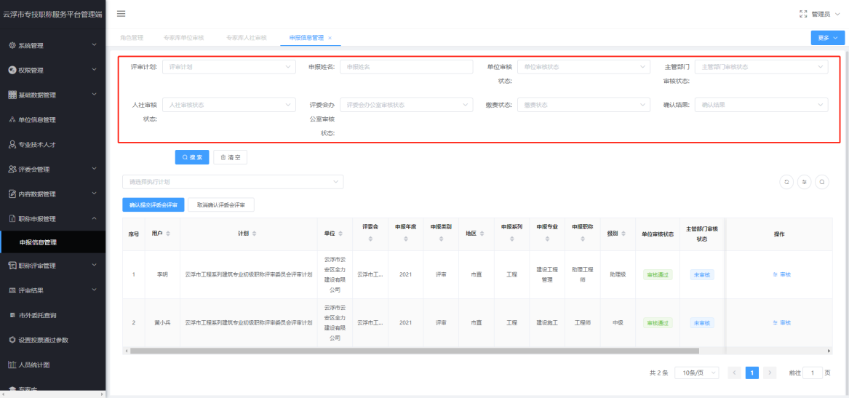

#### 3.审核。

操作流程：点击在需要审核的申报信息对应的【审核】按钮，弹出审核窗口，写入审批意见点击下方的【退回】或【通过】按钮可以对申报信息进行审核操作。

